1. Visão

1.1 Introdução

O propósito deste seção é coletar, analisar, e definir necessidades e características do LawOffice. Seu foco está localizado nas capacidades necessárias aos stakeholders e usuários do sistema e porque estas necessidades existem.

  - .1 Proposito

Essa seção foi elaborada com a finalidade de definir, de forma inequívoca, o escopo do sistema, permitindo um entendimento entre os principais envolvidos, facilitando a comunicação entre os desenvolvedores e servindo como instrumento de verificação dos objetivos a serem alcançados.

1.1.2 Escopo

A visão do LawOffice está associada à criação de um sistema web que permita a automação de alguns processos realizados em um escritório de Advogacia.

1.1.3 Definições, Acrônimos e Abreviações

Termo | Descrição
Stakeholder | Refere-se a todos os envolvidos num processo, por exemplo, clientes, colaboradores, investidores, fornecedores, comunidade etc.

1.2 Posicionamento

1.2.1 Oportunidade de Negócio

Este projeto visa automatizar processos em escritórios de Advogacia que ainda são realizados manualmente.

    - Descrição do Problema

A tabela abaixo apresenta um resumo da descrição dos problemas que deverão ser solucionado pelo projeto:

O problema de | Todo o gerenciamento de custas de clientes e caixa do escritório e agendamento de reuniões de compromisso de advogados e feita manualmente.
afeta | Todo o Escritório.
cujo impacto | Falta de controle e desorganização nos processos do escritório.
uma solução poderia ser | A adoção de um sistema que automatize todo esse processo que ainda é realizado manualmente.

    - Posicionamento do Produto

O LawOffice é um sistema que visa automatizar processos de um escritório de Advogacia que ainda são realizados manualmente. O desenvolvimento deste sistema objetiva primordialmente facilitar e organizar esses processos de forma clara e objetiva.

  - Descrição dos Stakeholders e Usuários

Os stakeholders envolvidos são colaboradores de escritório de advogacia que utilizaram o sistema para automatizar determinadas tarefas que ainda são realizadas manualmente.

1.3.1 Descrição dos Stakeholders (Não Usuários)

Papel | Nome dos Contatos | Responsabilidades
Cliente | Carlos Chammas | Advogado Responsável por efetuar as solicitações das funcionalidades do sistema e efetuar as validações e testes.
Desenvolverdor | Robson Oliveira Duarte | Desenvolvedor responsável por desenvolver o sistema.

1.3.2 Análise do Usuário

Tipo de Usuário | Nome dos Contatos | Responsabilidades
Secretária | Ana Mara Simões | Responsável por adicionar novos lançamentos de custas e caixa e agendamento de reuniões e compromisso.

1.3.3 Ambiente do Usuário

O usuário utilizará o navegador de sua preferência para acessar o sistema.

1.3.4 Necessidades Chave dos Stakeholders e dos Usuários
Nome/Chave/Ramal | Código da Necessidade |  | Descrição da Necessidade | Prioridade do Cliente(Crítico, Útil e Importante) | Observaçãoes
Secretária |  | NE01 | Efetuar Lançamento de Custas  Retirar Relatórios de Lançamentos de Custa  Realizar Transações de Caixa:  -Debitar  -Creditar  Efetuar agendamento de reuniões e compromissos | Importante | -

1.3.5 Soluções Alternativas

Uma alternativa disponível seria a utilização de planilhas, caso aconteça indisponibilidade do sistema.

2.0 Arquitetura

2.1 Introdução

O propósito desta seção é prover uma visão geral da arquitetura de software do sistema LawOffice. O sistema se constitui em um portal para automatização de processo dentro de um escritório de advogacia

2.2 Propósito

Esta seção provê uma visão compreensiva da arquitetura do sistema usando diferentes visões arquiteturais para compreender diferentes aspectos do sistema. Ele tem a intenção de capturar e conduzir as principais decisões arquiteturais que deverão ser feitas no sistema.

2.3 Escopo

Esta seção se aplica ao projeto LawOffice a ser desenvolvido como trabalho de conclusão do curso de pós graduação titulado como o nome de Desenvolvimento de Soluções Corporativas Java (SOA) da Faculdade FIAP

2.4 Definições, Acrônimos e Abreviações

Termo | Descrição
EJB | Entreprise Java Bean
JSF | Java Server Face
JPA | Java Persistence API
JEE | Java Entreprise Edition
JSE | Java Stantart Edition

2.5 Visão Geral

2.5.1 Representação Arquitetural

Essa seção descreve o que a arquitetura do software representa para o sistema, através de diferentes visões. As visões são as de , lógica, processo, distribuição.
A visão lógica, descreve as partes significantes da arquitetura a partir do modelo de projeto, bem como a sua decomposição em modulos.

2.5.1.1 Visão Lógica

Essa seção descreve as partes significantes da arquitetura a partir do modelo de projeto, bem como a sua decomposição em modulos.
A figura a seguir fornece uma visão lógica da arquitetura do sistema.

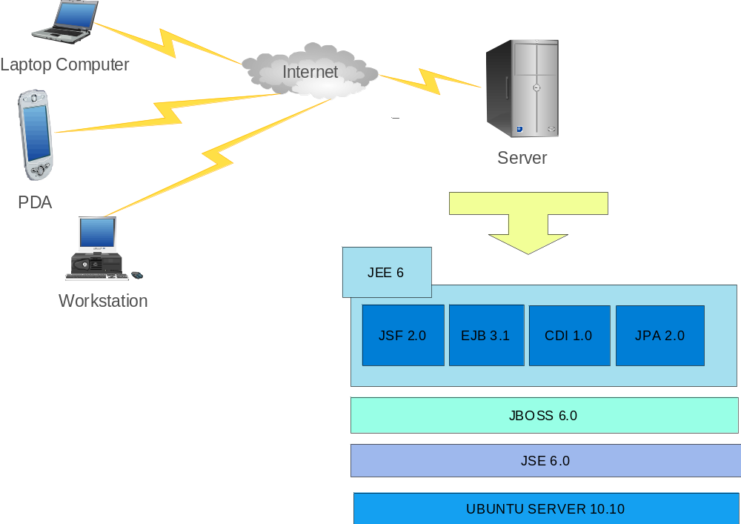

2.5.1.2 Módulos do Sistema

Essa seção descreve a decomposição sistema em modulos

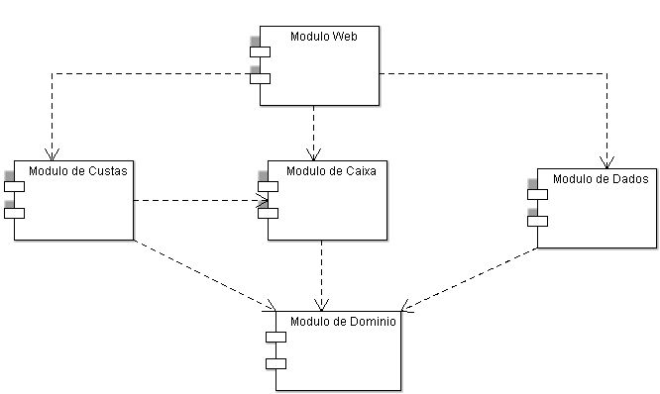

2.5.1.3 Modelo de Dominio

Essa seção descreve modelo de dominio do sistema:

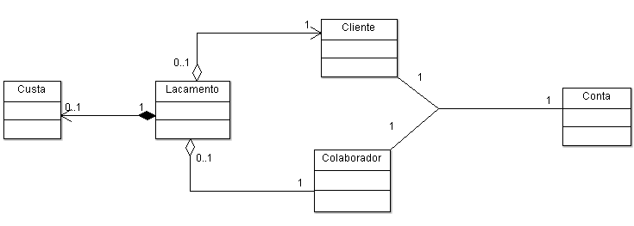

5.0 Ambiente de Desenvolvimento

5.1 Eclipse IDE

Eclipse é um ambiente de desenvolvimento de software de multi-linguagens conhecido também por ambiente de desenvolvimento integrado, baseado em plugins. Escrito em Java é uma das principais IDE para desenvolvimento de aplicações baseada em Java, mas através de plugins é possível desenvolver para varias outras linguagens.
Originalmente desenvolvido pela IBM em novembro 2001 e apartir de 2004 passou a ser desenvolvido pela Eclipse Fundation, hoje está em sua versão 3.7 também conhecida com Indigo.
O Eclipse fornece um ambiente onde podemos executar, depurar, implatar as aplicações. Possui vários editores de código que fornece recursos como auto-complete, verificador de sintaxe, recurso de correções de código entre outras facilidade para o desenvolvimento de um software. Através de seus plugins podemos estender a IDE para realizar integração desde frameworks, sistema de controle de versão até ferramentas de analise de código.

  - JBoss Tools

JBoss Tools é um conjunto de plugins para o eclipse para ajudar o desenvolvimento de aplicações baseada em JEE é um projeto desenvolvido pela JBoss uma divisão da Read Hat.
Entre os seus plugins o que foi utilizado no projetoe são:

- JBoss AS Tools que proporciona integração com o JBoss AS , com ele é possível iniciar , parar e depurar o servidor.

- Visual Page Editor adiciona recursos para edição de páginas escritas em XHTML entre outras funcionalidades para codificar arquivos que estão relacionados com aplicações web , tais como arquivos CSS, HTML, JavaScript.

- Maven Tools fornece integração o M2E.

  - – MAVEN

Maven é um projeto mantido pela Apache Foudation e tem como objetivo de ser uma ferramanta para gerenciamento , construção e implatação de projetos Java, toda a parte de gerenciamento de depedência de um projeto pode ser feita de forma automatica utilizando o maven, além de possuir varios plugins que facilitam no build do projeto.
Sua configuração é baseada em um arquivo chamado pom.xml Project Object Model, onde é declarado todas as caracteristicas do projeto e suas dependências.

  - M2E

O m2e é um projeto incubado pela fudação eclipse que tem como objetivo integrar o eclipse com um projeto baseado no maven, ele adiciona ao eclipse editor de pom.xml , execução de build do maven entre outras facilidade para um projeto maven.

  - SVN

O SVN é um sistema de controle de versão de documentos, com ele é possível ter um controle de históricos dos arquivos, trabalho em equipe onde diversas pessoas podem trabalhar no projeto centralizando as versões em apenas um local ( SVN ) entre outras caracteristicas.

6.0 Infraestrutura

JBOSS

MYSQL

7.0 Visão Geral da solução

8.0 Tecnologias

- Camada Web

JSF

O JSF (Java Server Faces) é o framework de MVC padrão da plataforma Java. Foi incorporado na especificação JEE 5.0 com versão inicial de 1.0, e atualmente está na versão 2.0 que foi lançada junto com a versão 6.0 da especificação do JEE, para esse projeto utilizamos a versão mais recente da Tecnologia.
O framework é orientado a componente de interface e utiliza XHTML como padrão para criação da views (páginas web) mas a tecnologia JSP pode ser utilizada para esse propósito. A requisições são processada pelo FacesServlet que carrega as views , constrói a árvore de componentes , processa os eventos e retorna a resposta da requisição o clico de vida do JSF pode ser visto na figura abaixo:
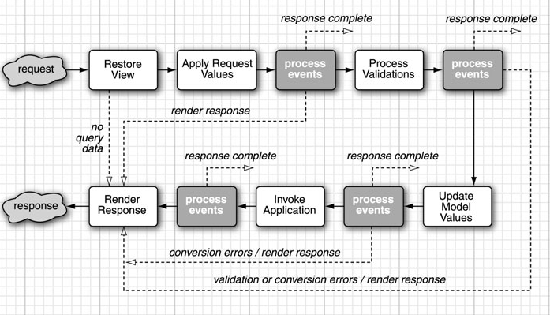

Possui um conjunto de componentes padrão para criação de componentes HTML como inputs, buttons , labels , table entre outros e um conjunto que fornece funcionalidades de formatações , validações , conversões e na versão 2.0 ganhou suporte a AJAX , o exemplo abaixo demonstra a utilização de um componente para exibição de um dado monetário utilizando o recurso de formatação utilizado no projeto.

<h:outputText value="#{custa.valor}">
<f:convertNumber pattern="R$ ###,###,###,##0.00"/>
</h:outputText>

Para integração das ações das views como o servidor temos os Managed Bean que são classes POJO que não depende de nenhum recurso externo como implementação de alguma interface ou possuir herança de uma classe especifica. A partir da versão 2.0 do framework para tal classe se tornar um Bean gerenciado pelo JSF basta utilizar a anotação @ManagendBean. Dentro do JSF os Managed Bean posssui escopos definidos , tais escopos pode ser, Aplication, Session, Request, View.O exemplo abaixo demonstra um trecho de um Managed Bean utilizado no Projeto.
@ManagedBean
@ViewScoped
public class ExtratoMB extends AutoCompleteMB{

/**
* Lista de {@link Custa} com o resultado da pesquisa
*/
private List<Custa> listaCustas;

/**
* Data inicial para filtrar a pesquisa de lançamentos de custas
*/
private Date dataInicial;

/**
* Data final para filtrar a pesquisa de lançamentos de custas
*/
private Date dataFinal;
/**
* valor totala cáculado para a pesquisa realizada.
*/
private BigDecimal valorTotalPesquisa;

/**
* Arquivo para dowload do .pdf do extrado do resultado da pesquisa.
*/
private StreamedContent fileExtrado

/**
* serviços de extrato de {@link Custa}
*/
@EJB
private ExtratoLocal extrato;

/**
* Pesquisa os Lançamentos de {@link Custa} para o {@link Cliente}
* no perido passado.
*/
public void pesquisarLancamentos(){
listaCustas =
extrato.getCustasPorDataCliente(
dataInicial,
dataFinal,
cliente.getId()
);

if(listaCustas.isEmpty()){
adicionarMensagemAlerta(
null,
null,
"Não foi encontrado lançamento de custa para esse periodo"
);
}else{

valorTotalPesquisa = extrato.getValorTotalPesquisa();

fileExtrado = new DefaultStreamedContent( new ByteArrayInputStream(
extrato.gerarExtrato(TipoExtrato.PDF)),
"application/pdf",
getNomeArquivoFormatado()
);
}

}

Prime Faces

Apesar do JSF fornecer componentes padrão para a criação de views , existe suítes de componentes open source, que fornecem a criação de interfaces RIA (Rich Internet Application) que são Aplicações Web que possui características de aplicações Desktop.
O Prime Face é uma suíte de componentes para JSF 2.0 que possui mais de 100 componentes para construção de interfaces RIA, possui componentes como HTMLEditor , AutoComplete , Charts , Dialog, DataTable entre outos além de possuir 30 Temas que são totalmente customizáveis .
Todos os seus componentes possuem suporte a AJAX nativo ou pode ser utilizado também com o AJAX padrão do JSF 2.0.Ele utiliza como padrão a biblioteca JQuery para criação dos Java Scripts utilizados pelos seus componentes e o JQuery-UI para criação dos componentes e os seu Temas.
A versão utilizada no projeto é a 2.2.1 que já tem suporte a web-fragment do JEE 6.0 onde não a necessidade de configuração adicional para sua utilização. Além disso, o Prime Faces não possui dependências externas e seus componentes possuir suporte aos principais browsers do mercado.
Para utilizar o Prime Faces nas view basta declarar o seu name space no XHTML conforme o exemplo abaixo:

<ui:composition xmlns="http://www.w3.org/1999/xhtml"
xmlns:ui="http://java.sun.com/jsf/facelets"
xmlns:h="http://java.sun.com/jsf/html"
xmlns:f="http://java.sun.com/jsf/core"
xmlns:p="http://primefaces.prime.com.tr/ui"
template="/WEB-INF/templates/template.xhtml">

Abaixo segue um exemplo de componente de Auto Complete utilizado no projeto:

<p:autoComplete id="colaborador"
value="#{fluxoMB.colaborador}" completeMethod="#{fluxoMB.listarColaboradores}"
var="colaborador"
itemLabel="#{colaborador.nome}"
itemValue="#{colaborador}"
converter="colaboradorConverter"
validator="colaboradorValidator"
size="30"/>

Abaixo o resultado de uma consulta feita no componente de Auto Complete:

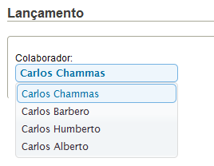

XHTML

A partir do JSF 2.0 o XHTML se tornou ou padrão para construções da interface de uma aplicação web. O XHTML ou eXtensible Hypertext Markup Language e uma reformulação do HTML que possui sua base em XML. A idéia é combinar tags de marcação do HTML com as regras do XML.Com isso é possível que o XHTML possa ser interpretado por qualquer dispositivo.

Umas das vantagens de utilizar o XHTML é que o HTML gerado se torna limpo e bem formatado, ficando rápida a sua interpretação pelos browsers sendo que os mesmo não precisa ficar decidindo sobre renderização de erros de código. A versão utilizado no projeto do XHTML é a 1.0. A especificação do XHTML é mantida pela W3C órgão responsável pelos padrões Web.Abaixo segue um trecho que código em XHTML utilizado no projeto:

<div>
<h:outputLabel value="#{msg.labelValor}:" for="valorCliente"/>
<p:inputText value="#{creditoMB.valor}"
id="valorCliente"
size="10"
onkeypress="nofificationBarCliente.hide()"
validator="valorValidator"
/>
</div>

Facelets

Em versões anteriores a 2.0 do JSF o Facelets era um subprojeto mantido pela comunidade java.net, Na versão 2.0 foi incorporada ao JSF tornando-se tecnologia padrão para a renderização das páginas JSF.
O Facelets utiliza XTHML para criação das views, possui um conjunto de tag libs adicional para o JSF, suporte a EL ( Expression Language ), com ele é possivél a criação de templates e de componentes JSF customizados.
Umas das grandes vantagens de utilização do Facelets em relação a tecnologia JSP é pelo fato que o Facelets não utiliza a engine do JSP onde a página escrita em JSP e compilada para um Servlet com isso o Facelets se torna de 30% a 50% mais rápido que JSP.Abaixo segue o template utilizado no projeto para a criação das páginas:

<html xmlns="http://www.w3.org/1999/xhtml"
xmlns:h="http://java.sun.com/jsf/html"
xmlns:ui="http://java.sun.com/jsf/facelets"
xmlns:p="http://primefaces.prime.com.tr/ui" >

<h:head>
<title>
<ui:insert name="title">Default Title</ui:insert>
</title>
<h:outputStylesheet name="style.css" library="css"/>
<h:outputStylesheet name="superfish.css" library="css"/>
<h:outputStylesheet name="jquery-ui-1.8.10.custom.css" library="css"/>
<ui:insert name="css"></ui:insert>
</h:head>
<h:body>
<div id="wrapper">
<div id="header">
<ui:include src="/WEB-INF/elements/header.xhtml" />
</div>
<div id="menu">
<ui:include src="/WEB-INF/elements/menu.xhtml" />
</div>
<div id="page">
<ui:include src="/WEB-INF/elements/page.xhtml" />
</div>
<div id="footer">
<ui:include src="/WEB-INF/elements/footer.xhtml" />
</div>
<div id="js">
<h:outputScript name="supersubs.js" library="js" />
<h:outputScript name="superfish.js" library="js" />
<h:outputScript name="geral.js" library="js" />
<ui:insert name="js"></ui:insert>
</div>
</div>
</h:body>
</html>

JQuery

Apersar do JSF fornecer os seus componentes para criação das views e o Prime Faces adicionar componentes RIA, em algumas situações se faz necessário escrever código JavaScript para realizar a interação com as interfaces.
JQuery é uma bibiloteca JavaScript open source que foi criada para facilitar a construção de scripts no lado do cliente. Sua sintaxe possibilita a fácil navegação em documentos HTML e da suporte a extensão para criação de puglins.
Possui recursos para seleção de elementos DOM, eventos HTML, manipulação de CSS, suporte para efeitos, animações e AJAX, é cross-browser ou seja foi projetada para funcionar no principais browsers do mercado.Hoje o JQuery é a biblioteca JavaScript mais utilizada pelos desenvolvedores web, grandes players do mercado de TI, como o google , utilizam JQuery em seus portais, web site. Abaixo segue um exemplo de utilização no projeto:

/**
* esconde a tabela ao executar uma ação
*/
function hideTableRemove(data){

if (data.status == "success"){
var trs = jQuery('table > tbody > tr');

if(trs.length == 1)
if(jQuery(trs).text() == 'No records found.')
hideTable();
}
}

Camada de Serviço

EJB

A camada de serviço foi desenvolvida utilizando a Tecnologia EJB (Enterprise Java Beans).EJB é um das principais especificações do JEE e são componentes que excetuam dentro de um servidor de aplicações que implementa a especificação do JEE.
Os seus principais objetivos é facilitar o desenvolvimento de aplicações baseada em componentes distribuídos, transacionais, seguros e portáveis. Ao desenvolver um componente em EJB o desenvolvedor não terá preocupação com a programação de toda a complexa infra estrutura de executar componentes distribuídos, transacionados entre outros recursos que são oferecidos pela Tecnologia.
Ouve uma grande mudança da versão 2.1 para a versão 3.0 devido a introdução de annotations no Java. Até a versão 2.1 era necessário escrever arquivos XML para realizar a configuração e implantação dos componentes no servidor.A partir da versão 3.0 foi adicionado a especificação um conjuntos de annotations para realizar tal trabalho.Hoje a especificação está na versão 3.1 versão utilizada no projeto e foi adicionados grandes melhorias em relação a 3.0.
A partir da versão 3.0 EJB são classificados em dois tipos distintos, o primeiro são os Session Beans que representam objetos de negocio de uma aplicação e estão classificados em três tipos. O Stateful que são objetos que armazena o seu estado e que estão limitados apenas a um cliente. O outro é o Stateless que não possui estado e pode ser utilizado por vários clientes e os Singleton que são instanciados apenas uma vez pela aplicação. Os Sessions Beans necessitam de uma interface para realizar o seu contrato de Serviço com os seus clientes. Na camada de serviço da aplicação foi utilizados os stateful e stateless de Session Beans.Abaixo segue um exemplo de Session Bean utilizado no projeto:

/**
* Interface de Serviço para realizar operações no caixa do escritório.
*
* @author robson
*
* @see
*
* {@link CaixaBean} {@link CaixaLocal} {@link CaixaRemote}
*
*/
public interface Caixa {

/**
* Realiza o crédito na {@link Conta} passada.
*
* @param conta para realizar o crédito.
* @param valor do crédito
* @return {@link Conta} com o valor créditado.
* @throws CaixaException lançada quando ocorre alguma
* exceção na a execução do serviço.
*/
public Conta creditar(Conta conta, BigDecimal valor)
throws CaixaException;

/**
* Realiza o débito na {@link Conta} passada.
*
* @param conta para realizar o débito.
* @param valor do débito.
* @return {@link Conta} com o valor débitado.
* @throws CaixaException lançada quando ocorre
* alguma exceção na a execução do serviço.
*/
public Conta debitar(Conta conta, BigDecimal valor)
throws CaixaException;

/**
* Obtém o saldo da {@link Conta} passada.
*
* @param conta a obter o saldo.
* @return {@link BigDecimal} saldo da {@link Conta} passada.
* @throws CaixaException lançada quando ocorre
* alguma exceção na execuação do serviço.
*/
public BigDecimal getSaldo(Conta conta) throws CaixaException;
}

/**
* Interface para acesso local para os serviços dos caixa
*
* @author rduarte
*
*/
public interface CaixaLocal extends Caixa{}

/**
* Interface para acesso remote dos serviços do caixa
*
* @author rduarte
*
*/
public interface CaixaRemote extends Caixa{
}

@Stateless
@Local(CaixaLocal.class)
@Remote(CaixaRemote.class)
public class CaixaBean implements Caixa {

@PersistenceContext(unitName="lawoffice-caixa")
private EntityManager entityManager;

@Override
public Conta creditar(Conta conta,
BigDecimal valor) throws CaixaException{
validarParamentros(conta, valor);

conta = getConta(conta);

conta.setSaldo(
conta.getSaldo().add(valor)
);

entityManager.persist(
new Transacao(
new Date(),
TipoTransacao.CREDITO,
valor,
conta
)
);

return entityManager.merge(conta);
}

@Override
public Conta debitar(Conta conta,
BigDecimal valor) throws CaixaException {
validarParamentros(conta, valor);

conta = getConta(conta);

conta.setSaldo(
conta.getSaldo().subtract(valor)
);

entityManager.persist(
new Transacao(
new Date(),
TipoTransacao.DEBITO ,
valor,
conta
)
);

return entityManager.merge(conta);
}

@Override
public BigDecimal getSaldo(Conta conta)
throws CaixaException {
return getConta(conta).getSaldo();
}

private Conta getConta(Conta conta) throws CaixaException{

conta = entityManager.find(Conta.class, conta.getId());
if(conta == null)
throw new CaixaException("Conta não encontrado");

return conta;
}

private void validarParamentros(Conta conta,
BigDecimal valor){
if(valor == null || valor.doubleValue() < 0)
throw new IllegalArgumentException("O valor está nulo ou é menor que 0");

if(conta == null || conta.getId() == null)
throw new IllegalArgumentException("Conta está nula ou nao contém ID");
}

}

O segundo tipo são o Message-Driven Bean também conhecidos como MDB que são utilizado para processamentos de mensagens Assíncronas.Geralmente atuam como ouvintes de mensagens JMS ( Java Message Server ).a grande diferença entre os MDBs e os Session Beans é que eles não possui acesso através de cliente . No projeto não foi utilizado os Message-Drive Bean.

- Jasper Reports

Para a geração de relatórios no projeto utilizamos o Jasper Reports é um projeto open source totalmente desenvolvido em Java e atualmente e o mais utilizado para geração de arquivos HTML, PDF , CVS entre outros.
O Design do relatórios fica localizado em um arquirvo .jrxml que é um arquivo XML que armazena todas as definições do relatórios nele, então ele é compilado para um arquivo .jasper. Para a geração e compilação desse arquivo iReport é a principal ferramenta visual , ela possui um grande conjunto de opções para a criação do design dos relatórios.
O Jasper suporta vários tipos de fonte de dados para alimentar o relatório como XML, JDBC , Collections entre outros.Abaixo segue um exemplo utilizando no projeto para exibição de extrato de cliente com Bean Collections.

public class ExtratoReportPDF implements ExtratoReport {

@Override
public byte[] gerarExtrato(List<Custa> listaCustas){

JRBeanCollectionDataSource jrBeanCollectionDataSource =
new JRBeanCollectionDataSource(listaCustas);

JasperPrint jasperPrint jasperPrint =
JasperFillManager.fillReport(
this.getClass().getResourceAsStream("/jasper/extrato-custas.jasper"),
null,
jrBeanCollectionDataSource
);

return JasperExportManager.exportReportToPdf(jasperPrint);
}

}

Abaixo o resultado de um relatório:
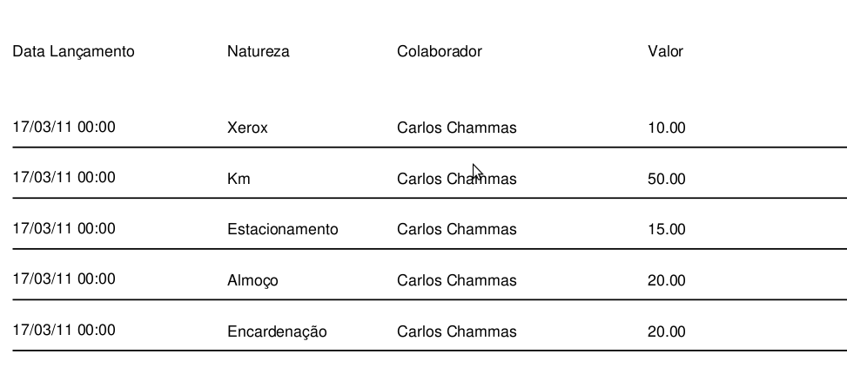

Camada Camada de Persistência
JPA

A partir do JEE 5.0 a parte de Entity Beans das versões 2.0 e 2.1 do EJB foi repassada para a Java Persistence API (JPA).No JEE 6.0 a especificação está na versão 2.0 e obteve grandes melhorias em relação a sua versão 1.0.
Com JPA o mapeamento objeto/relacional se tornou muito mais fácil de ser desenvolvido. API fornece um conjunto de anotações para realizar esse mapeamento dessa forma um simples classe em Java pode ser tornar um Entity Bean. Abaixo segue um exemplo de uma Entidade utilizada no projeto.

@Entity
@Table(name="CONTA")
public class Conta {

@Id
@GeneratedValue
@Column(name="ID")
private Long id;

@Column(name="SALDO")
private BigDecimal saldo;

@OneToMany(mappedBy="conta", cascade = CascadeType.ALL)
private List<Transacao> transacoes;

@OneToOne(mappedBy="conta")
private Cliente cliente;

@OneToOne(mappedBy="conta")
private Colaborador colaborador;

public Long getId() {
return id;
}

public void setId(Long id) {
this.id = id;
}

public BigDecimal getSaldo() {
return saldo;
}

public void setSaldo(BigDecimal saldo) {
this.saldo = saldo;
}

public List<Transacao> getTransacoes() {
return transacoes;
}

public void setTransacoes(List<Transacao> transacoes) {
this.transacoes = transacoes;
}

public Cliente getCliente() {
return cliente;
}

public void setCliente(Cliente cliente) {
this.cliente = cliente;
}

public Colaborador getColaborador() {
return colaborador;
}

public void setColaborador(Colaborador colaborador) {
this.colaborador = colaborador;
}
}

Além da parte de ORM , JPA simplifica o desenvolvimento da persistência de objetos em um banco de dados relacional. Uma das suas principais interfaces é a EntityManager que possui um conjunto de métodos para realizar as operações básicas usada em um banco relacional ( CRUD ) e também fornece recursos para a criação de consultas avançadas que podem ser criadas através de JPAQL , CriteriaQuery ou SQL nativo. Abaixo segue um exemplo utilizado no projeto para realizar tais operções.

@Stateless
@Local(DadosLocal.class)
@Remote(DadosRemote.class)
public class DadosBean implements Dados {

@PersistenceContext(unitName="lawoffice-dados")
EntityManager entityManager;

@Override
public <T> T atualizar(T t){
entityManager.merge(t);
return t;
}

@Override
public <T> void remover(Class<T> t, long id){
entityManager.remove(localizar(t, id));
}

@Override
public <T> T localizar(Class<T> t,long id){
return entityManager.find(t, id);
}

@Override
public <T> T salvar(T t){
entityManager.persist(t);
return t;
}

@Override
public <T> List<T> listar(Class<T> c){

CriteriaQuery<T> criteriaQuery =
entityManager
.getCriteriaBuilder()
.createQuery(c);

criteriaQuery.from(c);

return entityManager.createQuery(criteriaQuery).getResultList();
}

public void setEntityManager(EntityManager entityManager) {
this.entityManager = entityManager;
}
}

Feramentas e Utilitários

Junit

Junit é um framework open source para criação de teste de unidade, com ele podemos testar se cada método de uma classe funciona de forma esperada sendo possível exibir erros e falhas, dessa forma podemos garantir uma melhor qualidade no comportamento de uma classe.
Toda camada de serviço do projeto possui teste de unidades para as classe que implementam as interfaces de serviços, com esses testes de unidade podemos garantir uma melhor qualidade na implementações e que possíveis refatorações ou manutenções dessas classes não quebrem esse comportamento já testado. Abaixo segue um exemplo de teste de unidade utilizado no projeto.

// colar no word o test do ExtratoReportPDFTest

Mockito

Mock Object são objetos que simulam o comportamentos de outros objetos de forma controlada, onde podemos simular as dependências de uma classe ao escrever o seus testes de unidade.
O Mockito é um framework que facilita a criação desses mocks objects, e ele foi utilizando nos testes unitários da camda de serviço, sua escolha deve-se ao fato de ser possível com ele simular os comportamentos dos objetos de forma clara e simples. abaixo segue trechos de um teste de unidade que utiliza.

// colar no word o test do trechos ExtratoReportPDFTest

EMMA

Core Java Server Faces (book)

JSF - http://en.wikipedia.org/wiki/JavaServer_Faces 15/03/2011

RIA -- http://en.wikipedia.org/wiki/Rich_Internet_application 15/03/2011

PRIME FACES - http://www.primefaces.org/ 15/03/2011

XHTML - http://pt.wikipedia.org/wiki/XHTML 15/03/2010

FACELETS - http://download.oracle.com/javaee/6/tutorial/doc/giepx.html 15/03/2010

JQUERY - http://en.wikipedia.org/wiki/JQuery 15/03/2011

JQUERY – home oficial do jquery

EJB - http://download.oracle.com/javaee/6/tutorial/doc/gijsz.html 16/03/2011

EJB - http://en.wikipedia.org/wiki/Enterprise_JavaBean 16/03/2011

EJB - EJB em Ação

JASPER REPORTS - http://jasperforge.org/projects/jasperreports 17/03/2011

JPA - http://www.oracle.com/technetwork/articles/javaee/jpa-137156.html 25/03/2010

ECLIPSE - http://eclipse.org/ - 26/07/2011

JUNIT - http://www.junit.org/ - 27/07/2011

Mock Object - http://pt.wikipedia.org/wiki/Mock_Object - 27/07/2011

MOCKITO - http://mockito.org/ - 27/07/2011

MAVEN - http://maven.apache.org/ - 28/07/2011

M2E- http://www.eclipse.org/m2e/ 28/07/2011

SCM - http://pt.wikipedia.org/wiki/Sistema_de_controle_de_versão

SUBECLIPSE - http://subclipse.tigris.org/

